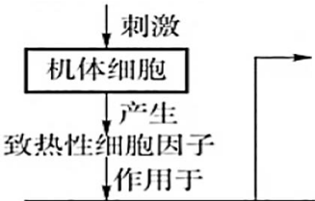福建省厦门市2020届高中毕业班五月质量检查
理科综合能力测试
（本试卷满分300分， 考试时间150分〉
，传辑，lltl幌咽，t
可能用到的相对原子质量E H-1 C-12 0-16 Na-23 S-32 Cl-35.5 Ni-59
Zn一“Ba-137
第 I 卷〈选择题共126分〉
一、选择题： （本题共13小题，只有一项符合题目要求，每小题6分，共78分．〉
- 洋葱是生物学实验常用的材料， 下列叙述错误的是
  - 做观察细胞有丝分裂实验时， 应提前一天用解离液充分浸泡拌葱根尖
  - 制作洋葱根尖细胞有丝分裂装片时，可用按压方式使细胞分散开来
c. 撕取紫色拌蕴成熟鳞片叶的内表皮， 可用于观察质壁分离和复原
D. 周光学显微镜观察洋慧鳞片叶外表皮细胞时， 可观察到原生质的位置
2德国化学家毕希纳把酵母菌细胞放在石英砂里用力研磨， 加水搅拌再进行过滤， 得到不含酵母菌细胞的提取液，在这些汁液中加入葡萄糖，一段时间后就冒出气泡且有酒 味出现，他将酵母菌细胞中引起发酵的物质称为酿酶。 以下分析错误的是
- 汁被中有酒昧的原因是酵母菌无氧呼吸的结果
- 若酿醋匾双缩服试剂变紫则说明其本质是蛋白质
c. 上述实验中的酿酶主要来源于酵母菌细胞的线粒体
D.上述实验还应该设置完整酵母菌做相同处理的实验作为对照
- 病毒感染后会引起发热，在体温上升期机体体温调节过程示意图如下， 以下说法错误的是
病毒（毒素）
激素r p→ 垂体 ←激京乙��p状F瞅
fl!fJJ包代削增强

下丘上脑调至（体38肌.5℃训l〉定点；l 传出神经
钊·ff;持JULI攸封市
皮肤血管收缩
增加产热
如采丛；－j放我飞

  - 机体通过增加产楠、脆b散热两种方式共同作用使体温升高
  - 经突触前膜释放的神经递质可与骨酷肌掬胞膜上的特异性受体结合
c. 机体通过体液调节增加甲状踉激素的含量促进新陈代谢从而勒日产热
D.患者还伴有肌肉脚盲和头瘁，产生这些感觉的部位分别是肌陶和大脑皮层

理科综合能力测试 第1页〈共16页〉

4在非洲疤疾区， 携带铺刀型细胞贫血突变基因 ( Hb节 的杂合子(HbAHb 8 ) 个体， 其部分红细胞为铺刀状。他们的相对生育率不仅远高千隐性患病个体(Hbs Hbs ), 也高千正常人(HbA HbA),
且对症疾的感染率远低千正常人。下列叙述错误的是
- 基因突变对生物体生存是否有利， 与生物体所处的环境有关
- 在自然选择的作用下， 突变基因 ( Hbs ) 的频率上升
- 杂合子优势可将不同的等位基因以一定频率同时在群体中保留下来
- 杂合子体细胞中有正常和异常的血红蛋白， 对症疾有较强的抵抗力
5玉米性别由非同源染色体上两对基因控制， 雌花序由显性基因B控制， 雄花序由显性基因T 控制。基因型B_T_ 的植株表现型为雌雄同株； 基因型bbT_的植株上只开雄花， 表现型为雄株； 基因型B_ tt和bbtt的植株只开雌花， 表现型为雌株。有两个亲本植株杂交， 子代表现型及比例为雌雄同株： 雌株： 雄株=3:4:1 。下列叙述错误的是
A. 两对基因的遗传符 合自由组合定律 B. 两亲本的基因型为BbTt 和Bb tt
C. 子代中的雌雄同株个体中纯合子占1/3 D. 子代中的雌株个体有3种基因型
- 含磷洗涤剂产生的污水未经处理即行排放， 使海水、湖水中富含氮、磷等营养物质， 称为水体富营养化。水体富营养化是全球性的水环境问题， 科学家研制出生态浮床以进行治理， 如下图所示。以下关千生态浮床的作用说法错误的是
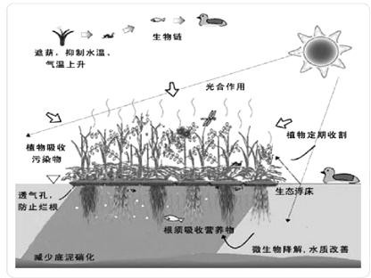
  - 生态浮床上的植物能使进入该生态系统的总能量增加
  - 生态浮床能为水中的鱼类提供隐蔽空间， 避免其被捕食
c. 生态浮床上的植物能吸收水中的氮磷， 缓解水体富营养化现象
D. 生态浮床上的植物根须能吸收水中的有机物， 减少水体污染现象
- 化学与生产和生活密切相关。下列有关说法正确的是
  - 古代记载文字的器物“甲骨”与 “丝帛” 成分相同
  - 苏打可用千制作发酵粉， 在医疗上也可以用作治疗胃酸过多
  - 我国自主研发的“龙芯 4000 系列" CPU 芯片与光导纤维是同种材料
  - 用千制作 N95 型口罩的＂熔喷布“主要原料是聚丙，烯聚丙烯的分子长链上有支链

- 多巴胺是一种神经传导物质， 其部分合成路线如下 ， 下列说法正确的是
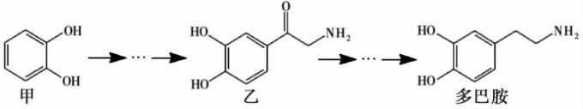
  - 甲在苯环上的淏代产物有 2 种

  - l mol 乙与压 发生加成， 最多消耗 3 mol H2

  - 多巴胺分子中所有碳原子可能处在同一平面

  - 甲、乙、多巴胺 3 种物质均属千芳香经

- NA 表示阿伏加德罗常数的值。俗名为＂臭碱＂的硫化钠广泛应用千冶金染料、皮革等工业。硫化钠的一种制备方法是 Na2S0 4+ 2C 高温 Na2S + 2CO 汁。 下列有关说法正确的是
  - 12g 石墨晶体中含有碳碳键的数目为 3NA

  - 1 L 0.1 mo l·-L 1 Na2S 溶液中含阴离子的数目小千 O. l NA

  - 生成 1 mol 氧化产物时转移电子数为4NA

  - 常温常压下， 11.2 L C0 2 中含质子的数目为 ll NA

- 某研究小组利用下图装置探究S0 2 和 Fe(NO 心溶液的反应原理。下列说法错误的是
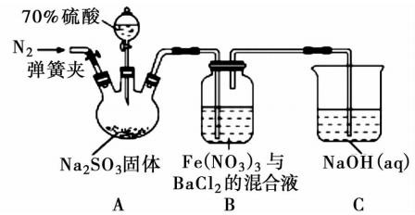
  - 装置B 中若产生白色沉淀， 说明 Fe3+ 能将 S02 氧化成 sor
  - 实验室配制 70%的硫酸需要的玻璃仪器有量筒、烧杯、玻璃棒

  - 三颈烧瓶中通入 沁 的操作应在滴加浓硫酸之前， 目的是排尽装置内的空气

  - 装置C 可能发生倒吸， 同时还不能完全吸收反应产生的尾气

- 主族元素 W、X、Y、Z 的原子序数依次增加， 且均不超过 20。W、X、Y 最外层电子数之和为 15, T [ Y— w三 X]一是实验室常用的一种化学试剂。下列说法中错误的是
  - Z2Y 的水溶液呈碱性

  - 最简单氢化物沸点： X>W

  - 常见单质的氧化性强弱： W>Y
  - T [ Y— w三 X]一中各原子最外层均满足 8 电子稳定结构

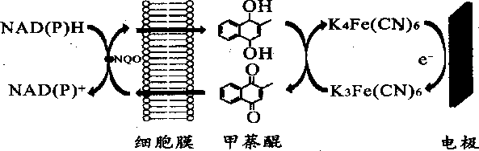
- 一种双电子介体电化学生物传感器， 用千检测水体急性生物毒性， 其工作原理如图。下列说法正确的是

  - 图中所示电极为阳极， 其电极反应式为凡Fe(CN6) - - e K3Fe(CN)6

  - 甲荼酣在阴极发生氧化反应

  - 工作时 K十向图中 所示电极移动

  - NAD(P)H 转化为 NAD(P)十的 过程失去电子

- 某温度下， 分别向 10.00 mL 0.1 mol·L1- 的 KCI 和 K2 Cr04 溶液中滴加 0.1 mol-L"1 AgN03
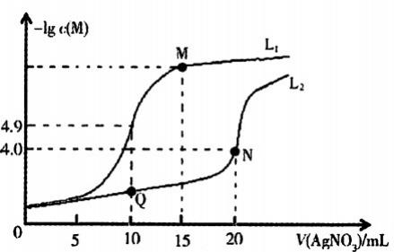
溶液，滴 加过 程中- lgc(M) (M 为 Cl 或cr0t )与AgN0 3 溶液体积( V)
的变化关系如图所示。下列说法不正确的是

  - 曲线 L1 表 示—lgc(Ci-)与 V(AgN0 3) 的 变 化关系

B. M 点溶液中： c (N0 3)>c(K+ ) >c(Ag+ )>c(H+ ) >c(OH- )

C. 该温度下， Ksr ( Ag2 Cr04 ) =4.0x10·12

D. 相同实验条件下， 若改为 0.05 mol· L1- 的 KCI 和 K2 Cr04 溶液，则 曲线 L2 中 N 点移到Q 点
二、选择题：（本题共 8 小题 ，每 小题 6 分，共 48 分。第 14 ~ 18 题只有一项符合题 目要求 ， 第 1 9~ 21 题有 多项符合要求 。全部选对得 6 分，选对但不全 的得 3 分 ，有选错的得 0 分。）
- 1916 年， 爱因斯坦基千广义相对论预言了宇宙中存在引力波， 他根据麦克斯韦的观点“电荷周围有电场， 当电 荷加 速运动时， 会产生电磁波”， 提出了“当物体加速运动时， 会辐射出引力波＂的观点，这个研究过程采用了类比法。以下关千所用物理学的研究方法叙述不 正确的是
  - 合力、分力概念的建立体现了等效替代的思想

  - 牛顿第一定律是利用逻辑思维对事实进行分析的结果，能 用实验直接验证

  - 在不需要考虑物体本身的大小和形状时，用质点来代替物体的方法叫理想模型法

  - 研究变速运动时， 把变速运动看成很多小段匀速直线运动的累加， 采用了微元法

- 如图所示为一款＂乒乓球训练神器 ＇， 其构造简单且不受空间的限制， 非常适用千居家锻炼。整个系统由金属底座、支撑杆、高弹性软杆以及固定在软杆一端的乒乓球构成。在 某一次击球后， 乒乓球从 A 点以某一初速度开始运动， 经过最高点B 之后向右运动到最
B

远处 C 点， 不计空气阻力， 则乒乓球从 A 点到C 点过程中

  - 在 C 点时， 乒乓球所受合外力为零
  - 软杆对乒乓球做负功

Q
A ',•,,
、 _{软 杆}
\
\
＼,，＇，
//
\,; ,
I 支邸

夕
,,
,- C

  - 地面对底座的摩擦力始终为零
底座

  - 地面对底座的支持力始终不变

- 如图所示， 理想变压器原、副线圈的匝数比n1 :n2 = 11 : 5 , 原线圈接

U1 = 220 迈sin 100冗t (V)的交流电， 电阻R产凡=50 Q, D 为理想二极管， 则

  - 凡两端的电压为100 y2 V

  - R2 两端的电压为100 V

  - 原线圈的输入功率为 300 W
  - 原线圈的输入功率为 400 W
[ l('□:i cR,

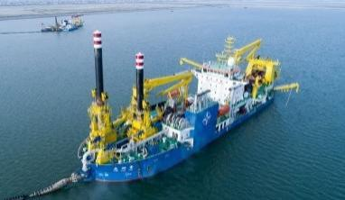
- 无论是远海岛礁建设， 还是超大型疏浚及填海造陆工程， 都离不开钢铁巨轮 重型绞吸船。我国自主研制的自航绞吸挖泥船“天鳎号“性能达到世界先进水平， 其远程输送能力达 15000 米， 居世界第一。若某段工作时间内，“ 天鲍号”的泥
泵输出功率恒为 I. 6x 104 kW, 排泥量为 1.6 m3 /s, 排泥管的横截面积为 0.8 m2, 则泥泵对排泥管内泥浆的推力为

  - 5x 106 N

C. 5x l 07 N
B. 8xl06N

D. 8x107 N

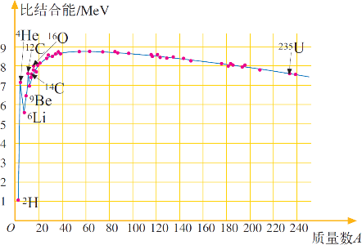
- 核能具有高效、清洁等优点， 利用核能是当今世界解决能源问题的一个重要方向。原子核的比结合能曲线如图所示，则
  - 1 ; Ag 的比结合能大千勹Xe 的比结合能
  - 两个订 H 核结合成扛 He 核的过程需要吸收能量

  - 霄U、 : Sr、1; xe 三者相比， 驾 U 的结合能最大

  - 扛 Li 核的比结合能小千 扛 He 核的比结合能， 因此扛 L i

核更稳定

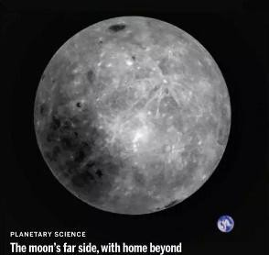
- 2019 年 2 月 15 日，《Sc ience》刊登了一幅地月同框照， 浩淌深邃的太空中， 在蔚蓝地球的衬托下， 月球背面清晰地呈现在人们眼前。这张照片由一架搭载在龙江二号上的相机拍摄， 该相机的设计者是哈尔滨工业大学一群平均年龄不到 25 岁的学生。已知龙江二号是伴随着嫦娥四号中继通讯卫星”鹊桥”发射的一颗小卫星， 在近月点 350 千米、远月点 13700 千米的环月轨道上运行， 主要进行超长波天文观测， 则
  - 龙江二号在环月轨道运行时， 速度大小不变

  - 龙江二号在环月轨道运行时， 机械能不变

  - 若龙江二号在近月点要变轨进入圆轨道运行 ， 应点火加速

  - 若龙江二号在远月点要变轨进入圆轨道运行 ， 应点火加速

- 某空间存在沿 x 轴方向的电场， 电场强度沿x 轴的变化情况如图所示， 有一个质量为 m、电荷量为+q 的点电荷从A 点以初速度 Vo 沿x 轴正方向运动，到B 点时速度恰好减到零，
点电荷只受电场力的作用， 则 E
  - A 点电势低千B 点电势

  - 点电荷在 AB 两点的电势能相等

  - 从A 到B 的过程中， 电场力先做负功后做正功
-＇B＇
,,'
，
-A
,_ ＇ ，
X
。
  - 若点电荷只受电场力作用， 则A、B 两点的电势
mv。
差为 2q

- 如图所示， 在正交坐标系 0 -xyz的空间中存在匀强磁场， 磁感应强度大小为B, 其方向

与 Oxy平面平行， 且与x 轴正方向的夹角为 37°。一质量为 m,
y
带电量为+q 的粒子从原点 0 以初速度v 沿z 轴负方向射入， 不

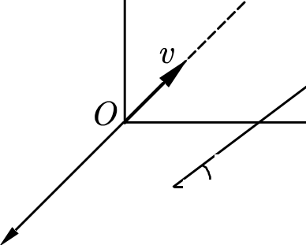计粒子重力， 则
37°
B
冗m 8mv 6mv
  - 经过t = 玩 ＇ 粒子所在坐标为 ( 屈'- SqB'O) X

冗m 6mv 8mv
z
  - 经过t = 一 ， 粒子所在坐标为 ( —— -——, 0)
qB 5qB'5qB

  - 若要使该粒子沿直线运动， 则所加匀强电场场强大小 一定为

  - 若要使该粒子沿直线运动， 则所加匀强电场场强大小可能为

第II 卷（非选择题共174 分）
三、非选择题：包 括必考题和选考题两部分。第22 32 题为必考题， 每个试题考生都必须作答。第33 3s 题为选考题 ， 考生根据要求作答。
（一）必考题 (11 题， 共129 分）

- C s 分）

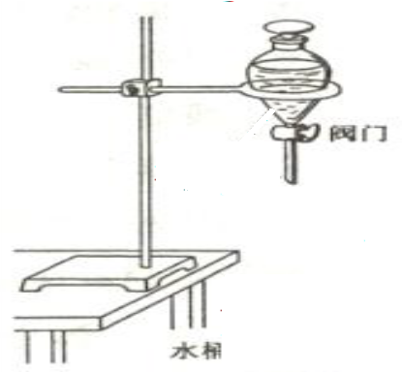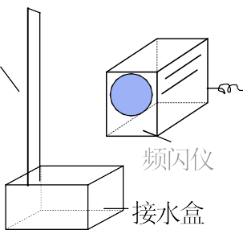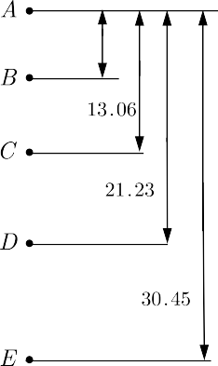小敏同学在暗室中用图示装置做“测定重力加速度“的实验， 用到的实验器材有： 分液漏斗、阀门、支架、米尺、接水盒、一根荧光刻度的米尺、频闪仪 。具体实验步骤如下：

在分液漏斗内盛满清水， 旋松阀门， 让水滴以一定的频率一滴滴的落下；

＠ 用频闪仪发出的白闪光将水滴流照亮， 由大到小逐渐调节频闪仪的频率， 当频率为 30 Hz

时， 第一次看到一串仿佛固定不动的水滴；

＠ 用竖直放置的米尺测得各个水滴所对应的刻度；

＠ 处理数据， 得出结论；

(I ) 水滴滴落的频率为 Hz。

( 2 ) 小敏同学测得连续相邻的五个水滴之间的距离如图乙所示， 根据数据计算当地重力加速度g = m/s2 D 点处水滴此时的速度vo= mis。（结果均保留三位有效数字）

23. ( 10 分）
小敏要将一噩程为 250 µA 的微安表改装成噩程为 5 V 的电压表。由千微安表内阻未知， 小敏先用多用电表粗测得其内阻约为 1100 Q。现有如下器材：
  - 待改装的微安表 B. 标准电压表 C. 电阻箱 ( 0~99999.9 Q)
- 滑动变阻器 ( 0~10 Q) E. 学生电源 F. 开关，导线若干
(1 ) 按粗测的微安表内阻进行电压表改装， 应将电阻箱阻值调节为 9
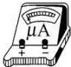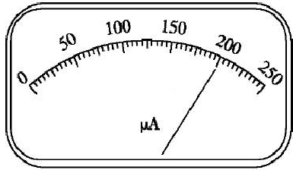( 2 ) 改装完成后，小敏 利用上述器材设计了电路进行校准， 请完成校准电路的实物图连线。
V
十一
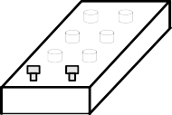

µA
十一

(3 ) 当标准电压表的示数为 5.00 V 时， 微安表的指针位置如图所示。由此可以推测出所改装的电压表量程不是预期的 5 V, 而是 V(保留两位有效数字）， 导致该误差产生的原因可能是
  - 微安表的实际内阻大千所测得的 1100 n
  - 微安表的实际内阻小千所测得的 1100 n
( 4 ) 要达到预期目的，不必 再设计实验精确测 量微安表的内阻， 只需将电阻箱的阻值调整为 Q 即可。
24. ( 14 分）
如图所示， 质量 M=l kg 的绝缘板静止在水平地面上， 与地面的动摩擦因数µ1 =0.l 。金属框
ABCD 放在绝缘板上， 质量 m= 2 kg, 长L1= 2 m, 宽L2=l m, 总电阻为 0.1 n, 与绝缘板的动摩擦因数µ2= 0.2。S1 、＆ 是 边长为 L=0.5 m 的正方形区域， S1 中 存在竖直向下、均匀增加
的磁场B1, 其变化率 Tl _{S;} 岛中存在竖直向上的匀强磁场 ， 大小为B2=2 T。将金屈

框 ABCD 及绝缘板均山静止释放， 重力加速度g 取 10 m/s2, 设最大静摩擦力等千滑动摩擦力，求释放时：
(I ) 金属框 ABCD 所受安培力的大小与方向；
( 2 ) 金属框 ABCD 的加速度大小。
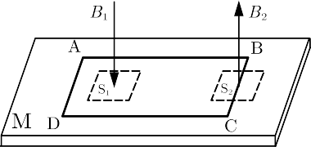

25. (1 8 分）
如图所示， 足够长的传送带 AB 以速度 v。=1 m/ s 顺时针转动， 与水平面夹角为 cx.=37°' 下端
与足够长的光滑水平轨道 BC 平滑连接， CD 为固定在地面上的一半径 R=l m 光滑— 圆弧轨
4
道， 其圆心 0 在 C 点正下方的地面上。滑块 P、Q 用细线拴在一起静止在水平轨道 BC 上， 中间有一被压缩的轻质弹簧 ( P、Q 与弹簧不相连）。剪断细线后弹簧恢复原长时， 滑块 P 向左运动的速度为 v1=4 m/ s。已知滑块与传送带之间的动摩擦因数µ =0.5, 滑块 P、Q 质噩分别为 m1 =1 kg、m2 =2 kg。若滑块经过 B 点时没有能量损失， 重力加速度 g 取 10 m/s2, 求：
A
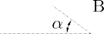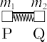
0 R D

(1 ) 弹簧压缩时储存的弹性势能 f p;
( 2 ) 滑块 Q 脱离 CD 轨道时距离地面的高度；
( 3 ) 物块 P 与传送带之间因摩擦而产生的内能。
26. (14 分 ）
次硫酸氢钠甲醉(aNaHS02 · bHCHO·cH2 0 ) 在印染、医药以及原子能工业中应用广泛。以
Na2S0 3 、
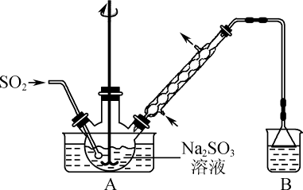
S02 、 HCHO 和锌粉为原料制备次硫酸氢钠甲醒的实验步骤如 下：步骤 1: 在右图所示装置的烧瓶中加入 一定量 Na2S0 3
和水， 搅拌溶解，缓 慢通 入 S02 , 至溶液 pH 约为 4, 制得
NaHSO抖容液。
步骤 2: 将装置 A 中导气管换成橡皮塞。向烧瓶中加入稍过量的锌粉和一定量甲醒溶液， 在 so 90' C下， 反应约3 h, 冷却至室温， 抽滤。
步骤 3: 将滤液真空蒸发浓缩， 冷却结晶。
- 装置B 的烧杯中应加入的溶液是 。
- 步骤 2 中加入锌粉时有 NaHS02 和 Zn(OH2) 生成。
＄写出加入锌粉时发生反应的化学方程式：
＠ 生成的 Zn(OHh 会覆盖在锌粉表面阻止反应进行，防止该现象发生的措施是 。
- 冷凝管中回流的主要物质除 H2 0 外， 还有 （填化学式）。
- 步骤 3 中次硫酸氢钠甲酪不在敞口容器中蒸发浓缩的原因是 。
- 步骤 2 抽滤所得滤渣的成分为 Zn 和 Zn(OH2) , 利用滤渣制备 ZnO 的实验步骤为： 将滤渣置千烧杯中， ， 9 00'C缎烧。 （已知： Zn 与铝类似， 能与 NaOH 溶液反应；
z n2+开始沉淀的 pH 为 5.9, 沉淀完全的 pH 为 8.9, pH>ll 时， Zn(OH)2 能生成 ZnO仁
实验中须使用的试剂有 1.0 mol·-L 1 NaOH 溶液、1.0 mol·L- 1 HCI 溶液、水）

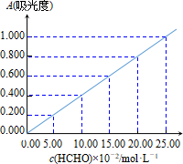
- 产物组成测定实验：
准确称取 1.5400 g 样品， 溶千水配成 l OO mL 溶液； 取 25.00
mL 样品溶液经 AHMT 分光光度法测得溶液吸光度A= 0.4000(如图）； 另取 25.00 mL 样品溶液， 加入过量礁水后，加入 BaClz 溶液至沉淀完全， 过滤、洗涤、千燥至恒重得到BaS0 4 固体 0.5825 g。
也样品溶液 HCHO 浓度为 mol·L飞
＠ 通过计算确定 aNaHSO吵 HCHO·cH心 的化学 式为

27. (15 分 ）
以含锥电解铝废渣（主要成分为LiF、AIF3、NaF, 少量 CaO 等）为原料， 生产高纯度 LiOH
的工艺流程如下：（已知： 常温下， LiOH 可溶千水， Li2C0 3 微溶千水）
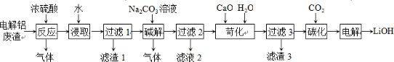

- 含锥电解铝废渣与浓硫酸在200~ 400· c 条件下反应 2 h。” 滤渣 1"主要成分是 （填化学式）。
- " 过滤 2" 需要趁热在恒温装置中进行， 否则会导致L2i S04 的收率下降， 原因是 。
（已知部分物质的溶解度数据见下表）
温度。re | Li2S0 4/ g | Al2(SO心/ g | Na2S0 4/ g
 | 36.1 | 31.2 | 4.9
10 | 35.4 | 33.5 | 9.1
20 | 34.8 | 36.5 | 19.5
30 | 34.3 | 40.4 | 40.8
40 | 33.9 | 45.7 | 48.8
- 40 °C下进行＂碱解，“得到粗碳酸锥与氢氧化铝的混合滤渣， 生成氢氧化铝的离子方程式为 ； 若碱解前滤液中 c(Lt )= 4 mol·-L 1 , 加入等体积的
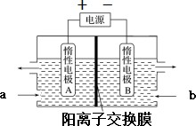
Na2C0 3 溶液后， L广的沉降率到 99%, 则”滤液 2"中c(CO/- ) = mol·-L 1 。 [ Ks p( L2i C03 ) = J.6x I-0 3 ]
( 4)" 苛化过 程， 若氧化钙过噩， 则可能会造成 。
- 整个工艺流程中可以循环利用的物质有 。
- "电解“原理如图所示。” 碳化” 后的电解液应从 （填 " a"
或 " b" ) 口注入。阴极的电极反应式为
- 高纯度 LiOH 可转化为电池级 Li2C0 3。 将电池级 Li2C0 3 和C、FeP0 4 高温下反应， 生成
LiFeP04 和一种可燃性气体， 该反应的化学方程式为

28. (14 分 ）
乙烯、环氧乙皖是重要的化工原料， 用途广泛。回答下列问题：

已知： I. 2CH2 =C H 2 (g) +0 2 (g) (g) D.Hi =- 206. 6 kJ• mor1
2

IL CH2=CH2 (g) +302 (g) =2C0 2 (g) +2H 心(1) D.H2 III. 2 (g) +50 2 (g) =4C0 2 (g) +4H 20 (1) l::,,H3
(1) 反应III : 6.S (填">" "<"或"=")0。
- 热值是表示单位质晕的燃料完全燃烧时所放出的热晕，是 燃料质噩的一种重要指标。已知乙烯的热值为 50. 4 kJ• 旷，则 l::,.H3 =_ kJ • mor ' o
- 实验测得 2CH2=CH 2 (g) +0 2 (g) (g) 中， v 逆=k 逆 c气 ），
2

归 =k 正 c2 (CH 2=CH 沪 C (02) (k 正、 K 逆为速率常数， 只与温度有关）。叩反应达到平衡后， 仅降低温度， 下列说法正确的是（ ）
A.k 正、 K 逆均增大， 且k 让曾大的倍数更多
    - k 正、 K 让匀减小 ， 且k 正减小的倍数更少
    - k 正增大、k Jt减小，平 衡正向移动
    - k 正、 K 逆均 减小， 且k 逆减小的倍数更少
＠若在 1 L 的密闭容器中充入 1 mol CH2=CH 2 (g) 和 1 mol02 (g), 在一定温度下只发生反应 I, 经过 10 min 反应达到平衡，体 系的压强变为原来的 0.875 倍，
则 0 ~ 10 min 内 v (0 2) = , =
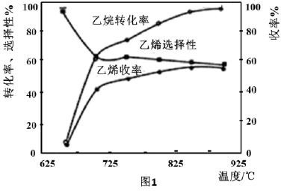
- 现代制备乙烯常用乙院氧化裂解法：

1
C2 儿 (g) + - 0 2(g) = C2 儿 (g) + H20(g) L\H2= - ll OkJ·mo-l
2

', 反应中还存在 CH4、 CO 、 CO2 等副产物（副反应均为放热反应），图 1 为温度对乙炕氧化裂解反应性能的影响。
也乙烧的转化率随温度的升高而升高的原因是

； 反应的最佳温度为 （填序号）。

A. 650°C B. 700°C C. 850°C D. 900°C

［乙烯选择性＝
n(C2 儿 ）
n(C2 凡 ）+n(CH4)+n(CO)+n(C02)

； 乙烯收率＝乙烧转化率x乙烯选择性］

＠工业上， 保持体系总压恒定为 l OOkPa 的条件下进行该反应， 通常在乙院和氧气的混合气体中掺混惰性气体（惰性气体的体积分数为 70%), 掺混惰性气体的目的是 。

29. ( 10分）
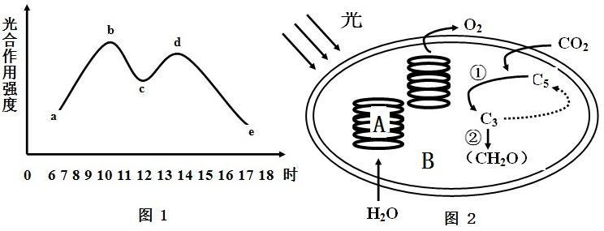
图 1 是在夏季晴朗的白天 ( 6-18 时）， 某绿色植物的光合作用强度的曲线图。图2 是该植物叶绿体结构和功能的示意图，其中字母 A、B 表示结构， 序号叩＠表示化学反应的过程。
请回答：
(1 ) 光合作用强度可以通过测定植物在单位时间内产生的氧气量来表示， 也可以通过测定 或 来表示。
( 2 ) 引起 ab 段光合作用强度不断增强的主要环境因素是 ，该因素的增强促进了图 2 中 A 上发生的 反应阶段，从而为过程＠提供更多的
( 3 ) bc 段光合作用强度下降的主要原因是 ，导致图 2 中的 过程（填序号）受阻， 从而影响光合作用。
( 4 ) 请从影响光合作用强度的环境因素的角度 ， 提出两条在生产实践中能增加作物光合作用强度的措施： 、
30. ( 8分）
在高温条件下， 人体需经过一系列调节活动才能维待内环境稳态。回答下列间题。(1 ) 环境温度升高时， 热刺激使温度感受器 兴奋， 传到神经中枢， 进而使传出神经末梢释放 ，引起皮肤汗腺分增加和 ， 增加皮肤的散热量， 维待体温
的相对平衡。
( 2 ) 某同学在剧烈运动后， 为了降低体内温度立即冲冷水澡。有人认为这种做法不合适，请从体温调节的角度给予分析：
( 3 ) 人剧烈运动导致大量出汗后， 最好喝一些淡盐水， 原因是
31. ( 8 分）
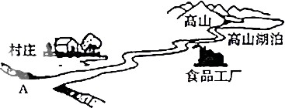
如图为某条小河从高山湖泊汇入大河的示意图，其中食品工厂、村庄会向小河中排污（含 大量有机物）。结合所学知识，回答下列问题：
(1 ) 该河流生态系统中的能量来源有
( 2 ) 食品工厂排污后， 河流水体变浑浊， 但是下游 A 处河流又能保持清澈见底 ， 这说明该河流具有 稳定性。
(3 ) 有同学调查食品工厂附近土壤小动物类群的丰富度， 将土样带回实验室后 ， 用诱虫器
采集小动物时，忘记开装詈的电灯，导致统计结果 （填“偏大“、"偏小”“不、变")。 ( 4 ) 调查表明， 村庄周围被踩踏过的地方， 很难见到高大的植被 ， 取代的是低矮的草， 甚至有不长草以及土壤板结的现象，这说明人类活动往往会
( 5 ) 小河边的芦苇不仅可以用千造纸， 还可以保待水土、涵养水源、调节气候等 ， 体现了生物多样性的 价值。

32. (1 3 分）
下表所示的是几种性染色体异常果蝇的 性别及发育情况。
XXY | XO | XYY | YY | XXX
？，可育 | 出不育 | 6' 不育 | 死亡 | 死亡
注： 其中 XXY 的果蝇， 减数分裂时任意的 两条性 朵色体移向一极， 另一条移向另一极。
某兴趣小组用白眼雌果蝇 ( Xb 欢 ） 与红眼雄果蝇 ( X8 Y ) 杂交， 产生的子代中发现
了一只臼眼的雌果蝇。请回答：
(1 ) 兴趣小组对子代出现臼眼雌果蝇的原因提出两个解释（不考虑环境因素 和染色体结构变异）
解释 1: 子代白眼雌果蝇的出现是由 千亲本中的雄果蝇在减数分裂过程中发生基因突变导致。
解释 2: 子代白眼雌果蝇的出现是由千 导致。
( 2 ) 若解释 l 成立， 则该白眼雌果蝇的基因型是 。若解释 2 成立， 则该臼眼雌果蝇的基因型是 ， 可产生的配子类型和比例是—
(3 ) 请设计一个杂交实验探究该臼眼雌果蝇出现的原因。
＄杂交实验方案：
＠预期实验结果及结论：若 ， 则解释 l 成立。若 ， 则解释 2 成立。
（二）选考题： 共 45 分。请考生从给出的2 道物理题、2 道化学题、2 道生物题中每科任选一题作答，并 用 2B 铅笔在题卡上把所选题目的题号涂黑。注意所做题目的题号必须与所涂题目的题号一致，在答题卡选答区域指定位置答题。如果多做，则每学科
都按所做的第一题计分。
33. os 分）
(1 ) 某实验小组在“用油膜法估测分子的大小“实验中， 采用的方法及步骤如下 ：
＄ 在玻璃瓶中加入 0.5 ml 的油酸和一定量的酒精， 得到 250 ml 的混合溶液；
＠ 用注射器吸取＄中配制好的油酸酒精溶液， 把它一滴一滴地滴入小噩简中， 当滴入 100
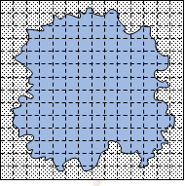
滴时， 测得其体积恰好是 1 ml;
＠先往浅盘里倒入 2 cm 深的水， 然后将排子粉均匀地撒在水面上；
＠ 用注射器往水面上滴一滴油酸酒精溶液， 待油酸薄膜形状稳定后， 将事先准备好的带小方格的透明塑料板放在浅盘上，并在板上描下油酸膜的形 状；
＠ 数出轮廓范围内小方格的个数； 根据以上信息， 回答下列问题：
( i ) 1 滴油酸酒精溶液中纯油酸的体积是 ml;
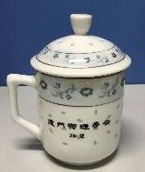
( ii ) 若 1 滴油酸酒精溶液中纯油酸的体积为 V, 数出轮廓范围内小方格的个数 N, 小方格的边长 L, 油膜的面积为 ， 油酸分子直径是 。（用V、N、L 表示）
( 2 ) 如图所示为一刚经过高温消毒的茶杯， 它由杯身、杯盖两部分组成， 刚从消毒柜取出时杯子内部封闭气体的温度为 87' C、压强等千外界的大气压 P。， 放置一段时间稳定后温度变为 27 'C , 已知杯盖的质量为m, 杯身的质量为 M、横截面积为S。设杯 内密封良好不发生漏气， 杯内气体为理想气体， 重力加速度大小为 g。求：
( j ) 刚取出与稳定后杯内气体的压强之比；
( ii ) 稳定后， 用力F 拉住杯盖往上提， 能使整个茶杯向上离开桌面， 力F 应满足的条件。

34. ( 15 分 ）
(1 ) 如图所示， 在“测定玻璃砖折射率”的 实验中， 下列说法正确的是 （填正确答案标 号， 选对 1 个得 2 分， 选对 2 个得 4 分， 选对 3 个得 5 分。每选错 l 个扣 3 分， 最低得
分为 0 分）
- 用手拿起玻璃砖时，应拿“光学面'
- 使用玻璃砖的 BC、CD 两个侧面， 加以合理操作， 也可测得折射率
- 标记入射光线的大头针 P1、 P2 之 间的 距离应适当大些
- 在插针的过程中， 大头针氏应挡住 P1、 P2
- 在测量数据时， 仅用毫米刻度尺也能获得计算折射率所需要的全部数据
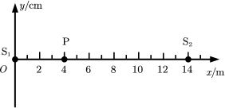
( 2 ) 如图所示， 均匀介质中两波源 S1 、 S 2 分别位千x 轴上x1=0 、 x2=14 m 处， 波源 S1 振动方程为y = 2 sin 5nt cm , 波源 S2 振动方程为
y = 5 sin 5兀t cm, 质点 P 位千x 轴上xp= 4 m 处， 已知质点

P 在 t1=0.4 s 时开始振动， 求：
( i ) 这两列波在均匀介质的波长；
( ii ) t=O 至 t=l. 5 s 内质点P 通过的路程。
- [ 化学一选修 3: 物质结构与性质J (1 5 分）
2019 年 10 月 1 曰， 在庆祝中华人民共和国成立 70 周年的阅兵仪式上， 最后亮相的
DF-31A 洲际战略导弹是我国大国地位、国防实力的显著标志。其制作材料中包含了 Fe、Cr、
Ni、C 等多种元素。回答下列问题：
(1 ) 基态 Cr 原子的价电子排布式为

( 2 ) 实验室常用 KSCN 溶液、苯酚（ 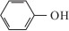
O第一电离能： N 0 ( 填“＞”或"< ")。
）检验Fe3+ o

@ Im o! 苯酚中含有的 6 数目为
＠苯酚中的氧原子和碳原子均采用相同的杂化方式， 其类型为
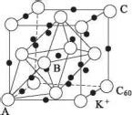
＠从结构的角度分析苯酚的酚轻基有弱酸性的原因为
(3 ) 碳的一种同素异形体的晶体可采取非最密堆积，然后在空隙中插入金属 离子获得超导体。如图为一种超导体的面心立方晶胞， C 6o 分子占据顶点和面心处，
k 十占据的是 C6 o 分子围成的 空隙和 空隙（填几何空间构型）； 若 C6 o 分子的坐标参数分别为 A(O, O, 0), B( 1/2,0,1/2 ), C(1, 1, 1)等， 则 距离 A 位置最近的阳离子的原子坐标参数为
( 4 ) Ni 可以形成多种氧化物， 其中一种 N心 晶体晶胞结构为 NaCl 型，由 千晶体缺陷 ， a
的 值为 0.88 , 且晶体中的 Ni 分别为 N产、N产， 则晶体 N产与 N产的最简整数比为＿
— ，晶 胞 参数为 428 pm, 则晶体密度为 g·cm-3 (NA 表 示阿伏加德罗常数的值， 列出表达式）。

- [化学——选修 5: 有机化学基础](15 分） 莫沙朵林是一种镇痛药，它的合成路线如下：
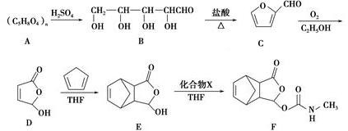
( l) B 中手性碳原子数为 ； 化合物D 中含氧官能团的名称为
  - C 与新制氢氧化铜反应的化学方程式为
(3 ) 写出同时满足下列条件的 E 的一种同分异构体的结构简式：
    - 核磁共振氢谱有 4 个峰；
    - 能发生银镜反应和水解反应；
    - 能与 FeCh 溶液发生显色反应．
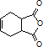
( 4 ) 已知 E+X一F 为加成反应， 化合物X 的结构简式为
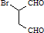
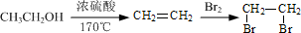
( 5 ) 已知： 。 化合物 是合成抗病毒药阿昔洛韦的中间体，请设计合理方案以 和 为原料合成该化合物（用合成路线流程图表示，并注明反应条件）。合成路线流程图示例如下：

- 【生物－－选修 1: 生物技术实践】(1 5 分）
青嵩素是一种无色针状晶体， 易溶千有机溶剂， 不溶千水， 不易挥发， 60°C 以上易分解， 主要从黄花嵩中提取。近年来又发现青篱素具有较强的抗肿瘤作用，某科研小组按如下步骤 进行了相关实验：
O从黄花嵩中提取青嵩素；
＠ 将等量癌细胞分别接种到 4 组培养瓶中， 适宜条件下培养 24h 后除去上清液；
＠ 向 4 组培养瓶中分别加入等晕含 2、4、8、16µmo l/L 青揣素的培养液， 适宜条件下继续培养；
@ 72h 后统计并计算各组的细胞增殖抑制 率。回答下列问题：
(1 ) 提取青嵩素时不宜使用水蒸气蒸熘法， 原因是
( 2 ) 根据青嵩素 的特点，可采用有机溶剂萃取的方法，现有四氯化碳（沸点
76.5°C)和乙酪（沸点34.5°C)两种溶剂， 应选用 作为萃取剂， 不选用另外一种的理由是
(3 ) 萃取青嵩素的过程应采用 （填“水浴”或“酒精灯")加热；加热时常在加热瓶口安装回流冷凝装直，目的是
( 4 ) 科研小组进行上述® 步骤实验的目的是 。步骤＠中需要设直对照组， 对照组的处理方法为

- 【生物－－选修 3: 现代生物科技专题】(1 5 分）

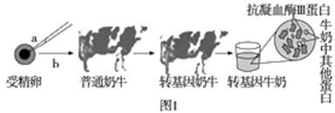
抗凝血酶III蛋白是一种血浆糖蛋白， 临床上主要用千血液性疾病的治疗。凝乳酶是奶酪生产中的关键 性酶。下列是生产这两种酶的相关思路， 请回答下列问题：

(1 ) 图 1 为通过培育转基因奶牛获得抗凝血酶III蛋白的流程。
心图中过程 a 指的是利用 法将抗凝血酶 III蛋白基因导入受精卵。受体细胞不选用体细胞的理由是
@b 为早期胚胎培养和胚胎移植， 在胚胎移植前， 需进行 ，目的是确定要培育 的个体能产牛奶。
＠可采用抗原 －抗体杂交法来鉴定转基因牛奶中是否含有抗凝血酶 III蛋白。该方法需要使用抗凝血酶III蛋白的单克隆抗体， 请写出制备该抗体的实验思路。
( 2 ) 从牛胃液中分离得到的凝乳酶以其催化能力强而被广泛应用， 研究人员运用基因工程技术， 将编码该酶的基因转移到了微生物细胞中。
O从牛胃细胞中提取 mRNA , 再通过 形成 cDNA。以此 cDNA 为模板通过 PCR
扩增目的基因， 有时需要在引物的 5' 端设计 （填＂限制酶"/" DNA 连接酶"/"RNA 聚合酶') 的识别序列， 以便构建重组DNA 分子。
＠为提高重组 DNA 分子的比例，在构建重组 DNA 分子（如图2 所示）时最好选用作限制酶。
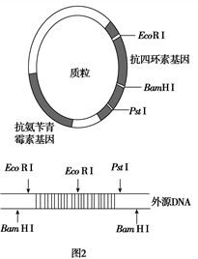

＠经研究发 现， 如果将该凝乳酶的第 20 位和 24 位氨基酸变为半胱氨酸， 则其催化能力将提高 2 倍。现已知通过蛋白质工程可生产高效凝乳酶 ， 应直接改造的是 （凝乳酶蛋白＼凝乳酶 m贮趴＼凝乳酶基因）。

福建省厦门市 2020 届高中毕业班 5 月份检测
理科综合能力测试参考答案及评分标准（物理）

二、选择题
题号 | 14 | 15 | 16 | 17 | 18 | 19 | 20 | 21
答案 | B | B | C | B | AC | BD | BD | BC
三、非选择题

22.（5 分）
（1）30（1 分）
（2）9.74（2 分）
（3）2.61（2 分）
23.（10 分）
（1）18900（2 分）
（2）如下图所示（2 分）
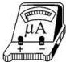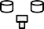

（3）5.1（2 分），A（2 分），18500（2 分）
24．（14 分）
- 释放时，由法拉第电磁感应定律得：
E = ΔB L2
Δt
I = E
R
F = B2 IL

（2 分）

（2 分）

（2 分）

得：F=5 N，方向水平向右 （2 分，大小方向各 1 分）

- 假设金属框与绝缘板能相对静止，一起匀加速，则对整体而言：

F − μ1(M + m)g = (M + m)a

（2 分）

得： a = 2
3

m/s2 （2 分）

设此时金属框与绝缘板间的摩擦力大小为 f

由牛顿第二定律 F − f = ma

得： f = 11

3

N，而金属框与绝缘板之间的最大静摩擦力为： fm
= μ2mg = 4 N

f < fm ，假设成立，金属框与绝缘板能相对静止一起加速。

（判断过程共 2 分）

故金属框此时的加速度大小为a = 2

3

m/s2

25．（18 分）
- 设弹簧恢复原长后滑块Q 的速度为 v2
由动量守恒： （2 分）

由能量守恒： 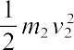 （2 分）
解得： ， （2 分）
- 若滑块Q 刚好从 C 点水平抛出，则由牛顿第二定律：
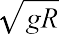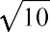，得：
可知 ，故滑块 Q 不会从 C 点水平抛出。
滑块 Q 脱离 CD 轨道的瞬间，与轨道间作用力为零，如图所示，若滑块Q 从 E 点脱离轨道，设OE 与竖直方向夹角为 θ，滑块Q 的速度为 vQ
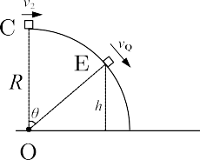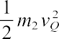动能定理： 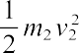 （2 分）
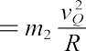由牛顿第二定律： （2 分）
解得：
解得离地高度 （1 分）
- 设滑块 P 沿传送带上滑的加速度为 a1，所用时间为 t1，最大位移为 s1
牛顿第二定律：
由运动学规律： ， 传送带位移：
相对位移：
解得： ， ，
（此过程 2 分，有缺扣 1 分）
之后向下加速的加速度仍为 a1，设加速到 v0 所用时间为 t2，位移为 s2

由运动学规律： ，

传送带位移： 相对位移：
解得： ， ，
（此过程 2 分，有缺扣 1 分）
因 ，故共速之后滑块会以加速度 a2 继续向下加速，设继续滑到 B
点是速度为 vB，所用时间为为 t3

由牛顿第二定律：
运动学规律： 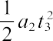 传送带位移：
相对位移：
解得： ， ， ，
（此过程 2 分，有缺扣 1 分）
内能
解得： （1 分）
33.（15 分）
（1）2×10-5（1 分），NL2（2 分）， （2 分）
（2）
（i）杯内封闭气体发生等容变化，T1=(273+87)K，T2=(273+27)K 根据查理定律： （2 分）
代入数据解得压强之比： （2 分）

- 茶杯能离开桌面，若缓慢上提
由受力条件： （1 分）
设茶杯以最大加速度 a 离开桌面，对整体,根据牛顿第二定律得：
（2 分）
对杯身： （2 分）
可得 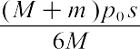 （1 分）
故 F 满足的条件为： 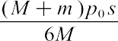
34.（15 分）
  - BCE（5 分）
（2）
    - 波源S1 的振动先传到 P，且起振方向沿 y 轴正方向， P 在 t1=0.5 s 首次 yp=+2 cm，

T = 2π
ω

（1 分）

dS p

t = 1
1 v

（1 分）

λ = vT

（1 分）

得： λ = 4 m （1 分）

波源 S2 的振动先传到 P 所用的时间为：

dS p
t = 2 = 1.0 s
2 v

故质点 P 在 0- 0.4 s 内静止不动，0.4 s - 1.0 s 内仅参与波源 S1 的振动
s1 = 6 A1 = 12 cm （1 分）

1.0 s - 1.5 s 质点 P 同时参与两列波的振动，两列波频率相同，发生干涉
δ p = S1 p − S1 p = 6 m （1 分）
易得δ p = 2 λ ，故质点 P 为振动减弱点 （1 分）
3

其振幅为 Ap =
A1 − A2
= 3 cm （1 分）

1.0 s - 1.5 s 质点 P 的路程为
s2 = 5Ap = 15 cm （1 分）

故质点 P 在 t=0 至 t2=1.5 s 内通过的路程为
sp =s1 +s2 =27 cm （1 分）

福建省厦门市 2020 届高中毕业班 5 月份检测
化学参考答案

说明：化学方程式中，化学式写错的不得分；化学式对而未配平或重要条件有误的、气体或沉淀符号未标、化学方程式用“→”标明或用错“＝ ”与 “ ”的扣 1 分。专有名词有错别字不得分。
一、选题题（本题包括 7 小题，每小题 6 分，共 42 分）

题号 | 7 | 8 | 9 | 10 | 11 | 12 | 13
答案 | D | C | C | A | C | D | D
二、非选择题（本题包括 5 个小题，共 58 分）
26.（14 分）
- NaOH 溶液(或Na2CO3 溶液) （1 分）
- ① Zn＋NaHSO3＋H2O===NaHSO2＋Zn(OH)2 （2 分）
②加快搅拌的速度 （2 分）
- HCHO （1 分）
- 次硫酸氢钠甲醛被空气中氧气氧化 （2 分）
- 向烧杯中加入 1.0 mol·L －1 HCl 溶液，充分搅拌至固体完全溶解(1 分)。向所得溶液中滴加 1.0 mol·L －1 NaOH 溶液，调节溶液 pH 约为 10(或 8.9≤pH≤11)(1 分)。过滤、用水洗涤固体 2～3 次(1 分)
[或向烧杯中加入 1.0 mol·L －1 NaOH 溶液，充分搅拌至固体完全溶解(1 分)。向所得溶液中滴加 1.0 mol·L －1HCl 溶液，调节溶液 pH 约为 10(或 8.9≤pH≤11)(1 分)。过滤、用水洗涤固体
2～3 次(1 分)]
(6) ①0.1000(1 分) ②NaHSO2·HCHO· 2H2O(2 分)
27.（15 分）
- CaSO4 （1 分）
- 溶液温度下降，硫酸钠结晶析出时，夹裹了部分的硫酸锂共沉淀 （2 分）
(3) 2Al3＋＋3CO2－＋3H O===2Al(OH) ↓＋3CO ↑ 4 （各 2 分，共 4 分）
3 2 3 2

(4)碳酸锂产品的钙离子含量相对升高(或使得氢氧化铝溶解进入溶液，导致最终产品的纯度
下降) （2 分）
(5)CO2 （1 分）
(6) a (1 分)2H2O + 2e－===H2↑＋2OH^{- (2 分)}
(7)Li2CO3＋2C＋2FeSO4 高温 2LiFePO4＋3CO↑ （2 分）
=====
28.（14 分）
(1) ＜（1 分）

(2) -2615.8（2 分 ）
(3) ①B （1 分 ）
②0.025mol/(L·min)0.75（各 2 分，共 4 分）
（4）①温度升高，反应速率加快，转化率升高 C （各 2 分，共 4 分）
②正反应是气体分子数增多的反应，恒压充入惰性气体相当于扩大容器体积，降低分压，有利于平衡正向移动 （2 分）
35．[化学——选修 3：物质结构与性质](15 分) (1) 3d54s1
（1 分）
(2) ①>（1 分）
②13NA （2 分）
③ sp2（2 分）
④酚羟基的氧原子参与形成了大 π 键，使氧原子电荷密度下降，氢离子容易电离 （2 分）
（3） 正四面体，正八面体，（1/4,1/4,1/4）（3 分）

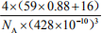
（4）8:3，
分）
（各 2 分，共 4

36．[化学——选修 5：有机化学基础](15 分)
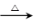（1）3 酯基、羟基 （各 2 分，共 4 分）
（2） ＋2Cu(OH)2＋NaOH ＋Cu2O↓＋3H2O （3 分）
（3） 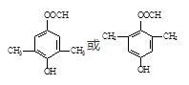（2 分）
- CH3N=C=O （2
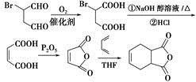
分）

（5） （4 分）

福建省厦门市 2020 届高中毕业班 5 月份检测
生物学科答案及评分标准
一、选择题：（每题 6 分，共 36 分）

1~6：ACDBCD
二、非选择题：共 54 分
29.（10 分，除标注外，每空 1 分）
  - 单位时间内固定的 CO2 量 单位时间内制造的有机物量
  - 光照强度 光 ATP、[H]（或 ATP、NADPH，全部答对才给分）
  - 气温升高导致气孔部分关闭，CO2 吸收量减少（2 分，答出一点给 1 分） ①
  - 适当提高光照强度；适当增大 CO2 浓度（具体为：合理密植、通风、施用有机肥等（注：同质化的答案只给 1 分，例如答“合理密植”和“通风”就只能得 1 分）
30.（8 分）
- 神经递质（1 分） 毛细血管舒张（1 分）
- 低温刺激使毛细血管收缩，导致体内热量不能及时散出，不能达到降低体温的目的（3 分，每点 1 分）
- 喝淡盐水可补充机体随汗液流失的水和无机盐，以维持机体水盐平衡（3 分，答出关键词“补充水”、“补充无机盐”和“维持水盐平衡”各得 1 分）
31.（8 分）
- 太阳能和工厂、村庄排放污水中有机物的化学能等（2 分，答出一点给 1 分）
- 抵抗力（1 分）
- 偏小（1 分）
- 使群落演替按照不同于自然演替的速度和方向进行（2 分）
- 直接和间接（2 分，答出一点给 1 分）
32.（13 分）
- 亲本中的雌果蝇在减数分裂过程发生了差错，两条 X 染色体不分离，产生了含
X^{b}X^{b} 的卵细胞，与含 Y 的精子结合（2 分，答出“X^{b}X^{b} 的卵细胞”和“含 Y 的精子”各得 1 分）
- XbXb（1 分） XbXbY（2 分）XbY :Xb:XbXb:Y=2:2:1:1（2 分）
- ①让该白眼雌果蝇与红眼雄果蝇杂交，观察后代的表现型及比例（2 分）
② 红眼雌果蝇:白眼雄果蝇=1:1（或雄果蝇全为白眼或雌果蝇全为红眼）（2 分）
红眼雌果蝇:白眼雌果蝇:红眼雄果蝇:白眼雄果蝇=4:1:1:4（或雄果蝇中出现红眼或

雌果蝇中出现白眼）（2 分）
37.（15 分）
- 青蒿素不易挥发，不能随水蒸气蒸馏出来(或水蒸气蒸馏法适用于蒸馏挥发性物质，而青蒿素不易挥发）（2 分）
- 易溶于有机溶剂（2 分）乙醚（1 分）青蒿素在 60℃以上易分解，应选择低沸点的萃取剂（2 分）
- 水浴（1 分）防止有机溶剂挥发（2 分）
- 探究青蒿素的浓度与细胞增殖抑制率的关系（2 分）在培养瓶中加入等量的不含青蒿素的培养液，在相同且适宜的条件下继续培养（3 分，答出“不含青蒿素”得 2 分，答出
“相同条件培养”得 1 分）
38.（15 分）
- ①显微注射（1 分）动物体细胞的全能型一般不能表现出来（2 分）
②性别鉴定（2 分）③向小鼠体内注射现成的（标准的/纯化后的）抗凝血酶Ⅲ蛋白（1 分， 答“注射转基因牛奶中的抗凝血酶Ⅲ蛋白”不给分）；提取免疫小鼠的B 淋巴细胞与骨髓瘤细胞融合，经多次筛选获得能产生特异性抗体的杂交瘤细胞（1 分）；对杂交瘤细胞扩增培养获取大量的单克隆抗体（1 分）。

①逆转录（1 分）限制酶（2 分）②BamHⅠ和 PstⅠ（2 分，只答一种酶不得分） ③
凝乳酶基因（2 分）

